HOW CAN I HELP YOU? Ptá se Krištof Kintera ve své apotéce ctností a neřestí.
Žádné kresby tuší na papíře, žádné čáry tužkou ani reprodukce skicáků. Přesto Krištof Kintera tvrdí, že vystavuje KRESBY. Na 340 děl jednotného formátu se představuje ve společné site-specific instalaci ve třech patrech věže pražského Centra DOX. Dohromady tvoří osobní zpověď umělce, který na jednotlivých stránkách pomyslného deníku zaznamenává to, co ho zajímá, frustruje i děsí. Dotýká se zároveň ale i našich vlastních nejniternějších pocitů, tužeb, bolestí a strachů.
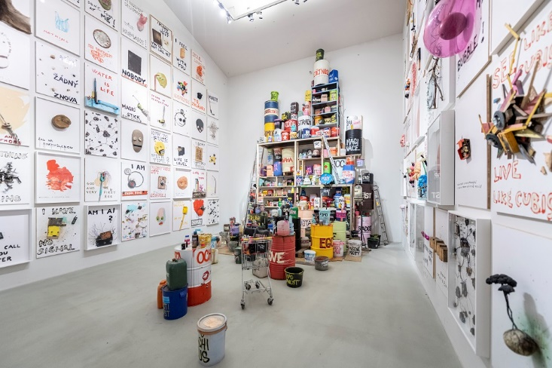
Tvorbu Krištofa Kintery zná české i zahraniční publikum především díky jeho sofistikovaným kinetickým sochám a monumentálním, technicky náročným instalacím v galeriích i veřejném prostoru. Jen těžko si lze v kontextu jeho komplexních projektů představit klasičtější umělecké postupy, jako je kresba. Přesto nemalou část své tvorby, které se průběžně věnuje už téměř dvě desetiletí, označuje výtvarník právě za „kresby“. V mnoha případech jde téměř o trojrozměrná díla jednotného formátu, která by většina lidí považovala spíš za koláže či asambláže. Pro Krištofa Kinteru jsou to ale jednoznačně kresby. Především proto, jakým způsobem vznikají – spontánně, rychle, s lehkostí.
„Mé kresby jsou výsledkem vzácných momentů, kdy se mi na ně podaří vyšetřit čas. Nevznikají v nějakém ordinovaném stavu klidu, ale povětšinou za pochodu. Tato deníková tvorba mě nesmírně baví, ale v provozu všech těch věcí, kterým se věnuji, se k ní dostávám velmi těžce. Je to pro mě taková paralelní linie, protože i když pracuji na plno jiných projektech - na různých sochařských věcech a reinstalacích, které jsou technicky velmi náročné a trvá i roky, než se uskuteční -, tak právě kresba mě osvobozuje od práce sochaře, dělníka a řemeslníka. V případě této tvorby mám „instantní“ a rychlý výsledek, u kterého se cítím jako umělec,“ říká autor Krištof Kintera.
Přímočaré kompozice kreseb vytváří Kintera s omezeným množstvím prostředků – nalezených a „spotřebovaných“ věcí a materiálů naší každodenní existence. Důležitou roli v nich má často text. Starý polštář s očima z vypálených žárovek pochybuje o svém přínosu evoluci (I doubt my contribution to evolution), zmačkaná plechovka smutně hlásí, že se každý den zkouší dát dohromady (Shaping myself everyday), rozbitá televizní obrazovka se zklamaným výrazem oznamuje, že „Všechno je jinak“. Doslova rána sekerou je vytesaný nápis „Nikdo nemá nic“. Jednoduché, přesto vizuálně působivé aranže, krátké razantní texty, hravost, ironie, nadsázka.
Způsob, jakým Krištof Kintera jednotlivé předměty a texty skládá do výsledné podoby, připomíná právě samotný proces kresby. Jsou to rychlé skici, vizuální záznamy myšlenek, toho, co si přes den ukládá jakoby mimoděk někam do zadních přihrádek paměti – útržek věty, vizuální vjem, text písně, fráze, kus reklamního sloganu –, aby je při první možné příležitosti, kdy je zpátky ve svém ateliéru, vytáhl a rychle dostal na papír nebo v tomto případě na desku.
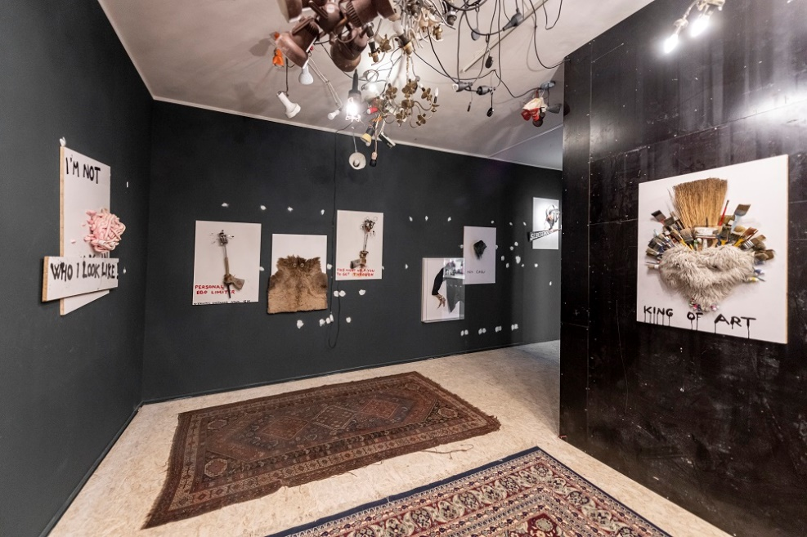
„Vzniká tak vlastně určitá forma deníku – osobní zpověď umělce, kdy na jednotlivých stránkách zaznamenává své vlastní pocity, emoce a myšlenky, zároveň ale s ironií, nadhledem i vhledem komentuje naše vlastní pochybnosti, obavy i frustrace. Umělec se tak ocitá v roli terapeuta, alchymisty a léčitele. Rentgenuje drobné zlomeniny našich vztahů, stetoskopem naslouchá tlukotu našich myšlenek a skalpelem popichuje naše ega,“ říká kurátorka výstavy a umělecká ředitelka Centra DOX Michaela Šilpochová.
Během let vznikly už stovky kreseb a deník se dál postupně rozrůstá. Zároveň jeho stránky nikdy nezůstávají dlouho na jednom místě. Ocitají se v salonech sběratelů, právnických kancelářích, lékařských ordinacích i obývacích pokojích, kde začínají žít svůj druhý život. Však se také počet zapůjčitelů děl na výstavu, mezi nimiž převažují velkou většinou soukromí sběratelé, vyšplhal přes 120.
Teď se poprvé – a možná na dlouhou dobu i naposled – setkávají Kinterovy kresby v Centru DOX, což sám autor považuje za malý zázrak. „Za tu dobu, co je tvořím, hovoříme o nějakých 500 nebo i 600 kresbách. Řada z nich je v zahraničí, museli jsme je velmi komplikovaně domluvit a přivézt. Nesmírně zajímavá je pro mě ale především synergie se zapůjčiteli. Mám radost, že se mé kresby staly jakousi společnou věcí všech těch lidí, kteří si je pořídili. A nejenže si je pořídili, ale že se jimi obklopují ve svých domovech a zasahují jim do jejich života. Teď ta díla půjčili na výstavu a volají mi celý nešťastní, že je mrzí, jak dlouhá ta výstava bude a jak dlouho budou muset bez té své kresby doma žít. Takže ty emocionální vazby, propletenec vztahů s majiteli děl a do toho ta unikátní logistická operace, to celé dohromady je pro mě doják. A když dojdu nahoru, do věže Centra DOX, a tam vidím instalaci v plné palbě, tak mám nesmírnou radost.“
Krom zmiňovaných kreseb, které bychom snad už mohli označit za klasické, vystavuje DOX i řadu nových deníkových prací autora, a to s florálními motivy. Krištof Kintera je tvoří unikátní technikou vypalování elektrickým výbojem. „Je to čerstvá věc, a to i přesto, že vypalování se přerušovaně věnuju několik let. V Centru DOX ale poprvé vystavuji květiny, při jejichž tvorbě se mi podařilo techniku vypalování vysokým napětím víc osvojit a získat v ní sebedůvěru. Paralela mezi prouděním a napětím, mezi tím, co probíhá skrze ten přístroj, a zároveň energie, které proudí přírodou a skutečnými květy, to vše jsou nesmírně zajímavé souvislosti. Například jakýkoliv kořen květiny vypadá úplně stejně, jako otisk toho výboje. V této práci nyní vidím plno paralel a věcí k zamyšlení.“
„Díky tomu, že se podařilo shromáždit velké množství kreseb, vznikla jedinečná příležitost, kdy Krištof Kintera mohl motivy některých kreseb ve výstavních prostorech rozpracovat, autorskými zásahy rozvést nebo z nich tvořit menší významové celky. Každé ze tří pater jsme pojali úplně odlišně. Dohromady tvoří rozsáhlou instalaci, jakousi laboratoř, knihu mouder, zeď nářků i apotéku ctností a neřestí. A jak deník kreseb Krištofa Kintery může pomoci právě vám? Posuďte sami.“ uzavírá kurátorka výstavy Michaela Šilpochová.
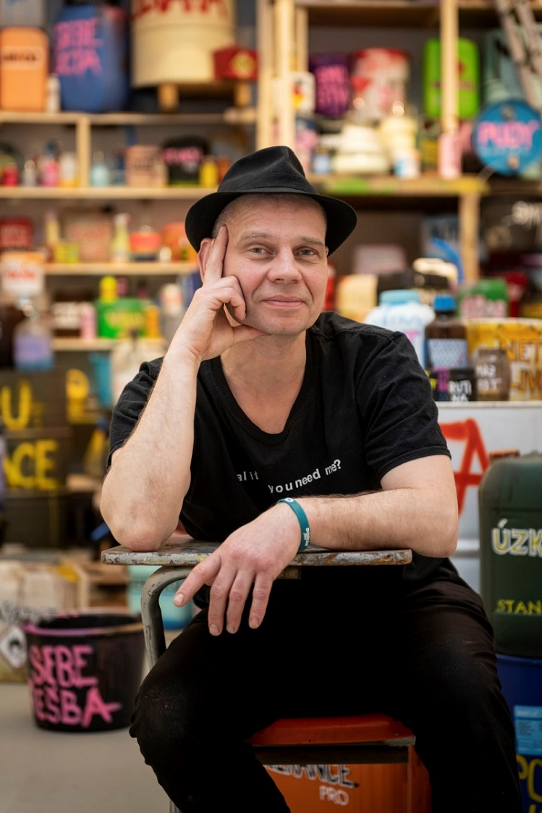
Krištof Kintera (* 1973) studoval na Akademii výtvarných umění v Praze v ateliérech Milana Knížáka, Michaela Bielického, Aleše Veselého a Jiřího Lindovského. Následně nastoupil na Rijksakademie van Beeldende Kunsten v Amsterdamu. Stipendijní pobyty absolvoval na Ohio State University v USA a v Künstlerhaus Villa Waldberta v německém Feldafingu. Vytváří mnohdy technicky náročné, dobře promyšlené a rafinovaně vtipné kinetické či luminální skulptury, instalace či videa. Pro jejich tvorbu využívá rozmanitých materiálů – často například elektrické spotřebiče nebo jiné vyřazené či nalezené přístroje a objekty. V mnohých z nich naráží na povahu dnešní konzumní společnosti nebo z nich vytváří jakési fiktivní „osoby“. Klade tak často sám sobě i divákovi dobře srozumitelné otázky, které se týkají sociálních či politických problémů. Další polohou jeho tvorby je osobitý smysl pro humor, který prostřednictvím slovních, materiálových a jiných hříček vnáší do svých kreseb a koláží. Krištof Kintera patří k nejaktivnějším umělcům na české i mezinárodní scéně, pravidelně vystavuje v renomovaných evropských institucích, mezi posledními například v Kunsthalle Rotterdam, D+T Brussels a dalších. Jeho výstava Nervous Trees (2017) v Galerii Rudolfinum byla jednou z divácky nejúspěšnějších výstav posledních let u nás. (Zdroj: Česká televize)

Kurátorka: Michaela Šilpochová

HOW CAN I HELP YOU?
10. 3. 2023 – 20. 8. 2023
Centrum současného umění DOX
Poupětova 1, Praha 7

Tiskovou zprávu a fotografie lze po registraci stáhnout v sekci Press.

Autor fotografií: Jan Slavík, ©DOX

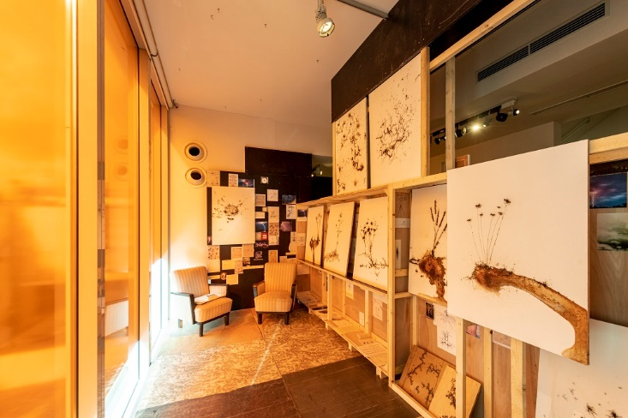
Kontakt:
Karolína Kočí
E karolina.koci@dox.cz
T +420 777 870 219
www.dox.cz

